Графический редактор «Paint»
Разгадай кроссворд и в выделенных клетках получится ключевое слово: Paint – это графический...
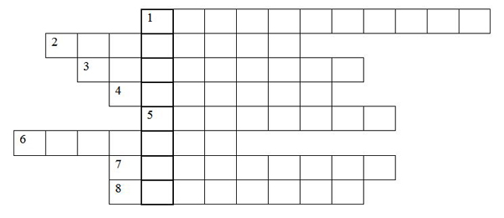

- Инструмент для разбрызгивания краски
- Команда, позволяющая откатить выполненную операцию или действие назад
- Инструмент для обозначения границ фрагмента
- Инструмент мгновенного закрашивания замкнутой поверхности
- Им можно рисовать все что угодно
- Панель выбора цвета
- Чтобы записать файл на диск, необходимо выбрать эту команду
- Часть чего-либо

